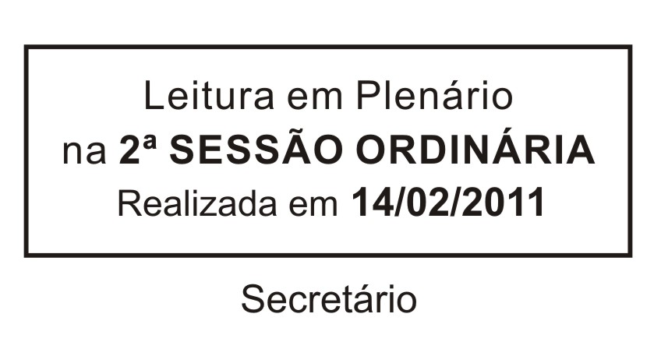
INDICAÇÃO Nº 00083/2011

Solicita a criação do Conselho Municipal de Esportes.

Excelentíssimo Senhor Presidente,

O Vereador que esta subscreve INDICA ao Excelentíssimo Senhor Prefeito seus bons ofícios junto ao setor competente, visando à criação do Conselho Municipal de Esportes.

JUSTIFICATIVA:

A criação de tal conselho democratizaria o debate acerca das políticas públicas voltadas ao esporte, permitindo a intensificação dos investimentos em áreas estratégicas, potencializando a vocação das práticas esportivas entre nossos munícipes, além de despertar o interesse pelo esporte.

Sala das Sessões “Dr. Júlio Arantes de Freitas”, 08 de fevereiro de 2011.

DONIZETE PLINIO ANTONIO DE MORAES
(Donizete Carteiro)
Vereador

PROTOCOLO Nº 00721/2011

